英語コミュニケーション( ) Lesson( )
Class: ________ Number: ________ Name: ____________________
Lesson’s goal
【1～4時間目】Dictogloss➡本文の再生
①リスニング １回目メモなし(何もせずに概要だけ聞く)⇒２,３回目メモあり
②3人のグループでメモをシェア(5分)③文の再生(10分)キーワードを基に文を再生する。 ④本文との比較(違いは？)(５分) ⑤本文の説明 ⑥音声を聞く、音読
Scene1 Dicto-gloss  What  Who  When  Where  Why  How  ( )語 | Scene2 Dicto-gloss  ( )語
Scene1文の再生  ( )文 | Scene2 文の再生  ( )文
Scene3 Dicto-gloss  ( )語 | Scene4 Dicto-gloss  ( )語
Scene3文の再生  ( )文 | Scene4文の再生  ( )文

★Dictoglossのルーブリック
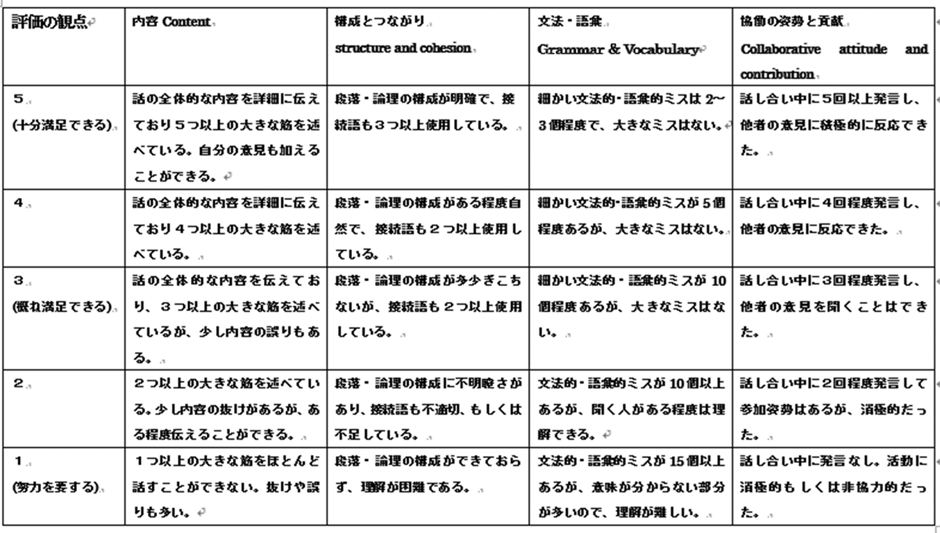
Note / Memo
〇新出words, vocabulary・覚えていない，初めて学んだgrammarなど

★Retelling のルーブリック
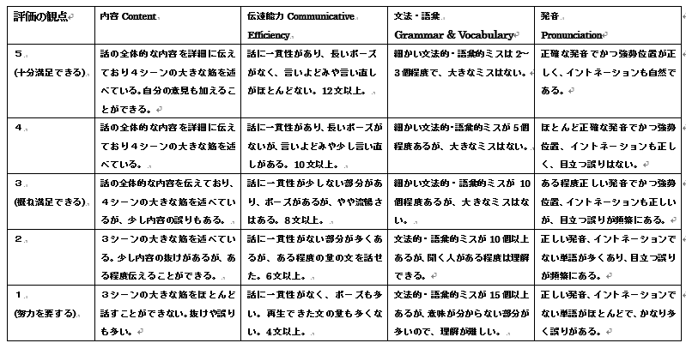
Google
フォーム
二次元
コード

【5～6時間目】Retelling活動(キーワードを書いて本番に向けて準備しよう！)
【シーン1】

【シーン2】

【シーン3】

【シーン4】

【相手のメモ】

 | 自己評価 | ( )さんからの評価 | ( )さんからの評価
内容 | ５・４・３・２・１ | ５・４・３・２・１ | ５・４・３・２・１
伝達能力 | ５・４・３・２・１ | ５・４・３・２・１ | ５・４・３・２・１
文法・語彙 | ５・４・３・２・１ | ５・４・３・２・１ | ５・４・３・２・１
発音 | ５・４・３・２・１ | ５・４・３・２・１ | ５・４・３・２・１

Check new words! (宿題用)＊If you can, paraphrase these following words.
英単語 | 英語で言い換え or 単語練習5回(どちらかやること！) | 意味(日本語)

